淮安市洪泽区人民医院

招标文件

项目名称:淮安市洪泽区人民医院急诊工作服采购项目
项目编号: HYZ2022011

采 购 人：淮安市洪泽区人民医院
日 期：二〇二二年十月

淮安市洪泽区人民医院急诊工作服采购项目招标公告

项目概况:淮安市洪泽区人民医院急诊工作服采购项目的潜在供应商应在淮安市洪泽区人民医院网站自行免费下载招标文件，并于2022年10月26日14:30分（北京时间）前提交响应文件。
一、项目基本情况
项目编号：HYZ2022011
项目名称：淮安市洪泽区人民医院急诊工作服采购项目
采购方式：询价
预算金额：1万元整。
最高限价：1万元整。
采购需求：详细要求见招标文件第一章第三部分。
合同履行期限：自合同签订之日起 30 日内交付采购人使用。
本项目不接受联合体。
二、申请人的资格要求：
1、具备《中华人民共和国政府采购法》第二十二条的规定。
2、采购人根据采购项目的特别要求，规定报价供应商还须具备的条件：
（1）报价供应商具有在有效期内的营业执照副本、税务登记证副本、组织机构代码证副本或三证合一的营业执照；
（2）报价供应商提供法定代表人资格证明(提供法定代表人资格证明原件)或法定代表人授权委托书；
（3）报价供应商具备履行合同所必需的设备和专业技术能力的书面承诺；
（4）报价供应商参加政府采购活动前3年内，在经营活动中没有重大违法记录的书面声明。
说明：本次招标采用资质后审方式，即在招标开始前由采购人组织招标小组将对报价供应商的资质进行审查，若发现报价供应商资质条件不符合招标文件要求，可取消其继续参加招标的资格。
三、获取采购文件
招标文件可在淮安市洪泽区人民医院网站（http://www.hzqrmyy.cn）自行免费下载招标文件。
特别提醒:各报价供应商在文件截止时间前,应连续登陆网站查看采购信息,如有采购信息的更正或修改，而因报价供应商未能连续登陆网站查看，其责任由报价供应商自行承担。
四、报价文件邮寄地址
截止时间：2022年10月26日14:30分（北京时间）
邮寄地址：淮安市洪泽区人民医院总务科仓库
五、开启
开标时间：2022年10月26日14:30分（北京时间）
开标地点：淮安市洪泽区人民医院第一会议室
六、公告期限
自本公告发布之日起3个工作日。
七、其他补充事宜
1、履约保证金:为保证合同的顺利执行，成交供应商必须在签订合同之前，向采购人或人提交金额为成交总价5%的履约保证金；属于中小企业范围内提交相当于成交总价2%的履约保证金。
八、凡对本次采购提出询问，请按以下方式联系。
1.采购人信息
名 称：淮安市洪泽区人民医院
联系地址：洪泽区东风路102号
联系方式: 淮安市洪泽区人民医院总务科 0517-87283417
2.项目联系方式
项目联系人：冯燕茹
电 话：0517-87283417

第一部分 报价须知

1、报价要求

（1）上述服务所有价格均应以人民币为货币单位，金额单位以元表示。

（2）本次采购采用总承包方式，因此报价供应商的报价应包括：货物、工程和服务的价格及相关税费、运输到指定地点的装运费用、安装调试、培训、售后服务、检测等其他有关的所有费用。

（3）本次项目不接受备选方案以及有选择性的报价。

（4）具体服务期限以签订合同时为准。

2、招标报价表的澄清及特殊情况处理

（1）任何对招标采购报价表要求进行澄清的报价供应商，均应在报价截止时间前三日以书面形式送达采购人，采购人对报价截止时间前三日收到的任何澄清要求将以书面形式予以答复。（逾期递交对招标采购报价表要求进行澄清的采购人将不予收理）。

（2）报价供应商对招标采购报价表有质疑的必须在上述第1条规定的时间内一次性提出。

（3）在招标期间，为有助于对响应文件的审查、评价和比较，招标小组有权要求供应商对其响应文件中含义不明确、同类问题表述不一致或者有明显文字和计算错误的内容进行澄清。但并非对每个供应商都作澄清要求。

（4）接到招标小组澄清要求的供应商应派人按招标小组通知的时间和地点做出书面澄清，书面答复必须由供应商法定代表人或其委托受托人签署，并作为响应文件的补充。

（5）接到招标小组澄清要求的供应商如无法按规定做出澄清，将视为放弃该权利。

3、截止时间及地点

（1）时间：2022年10月26日下午14:30分（北京时间）

（2）地点：洪泽区人民医院第一会议室。
4、响应文件的签署、密封和标记
（1）纸质响应文件须打印并加盖招标供应商公章（只需提供一份响应文件）。
（2）招标供应商应将纸质响应文件密封。
（3）密封袋封面注明项目名称、标书编号。
（4）信封上应写明招标供应商名称和地址以及邮政编码，以便如果响应文件被宣布为“迟到”时，能原封退回。
（5）本招标文件所表述的公章是指刻有招标供应商法定名称的印章，不包括合同、财务、税务、发票等形式的业务专用章。

5、招标小组在初审中，对算术错误的修正原则如下：

（1）响应文件的大写金额和小写金额不一致的，以大写金额为准；
（2）总价金额与按单价汇总金额不一致的，以单价金额计算结果为准；

（3）单价金额小数点有明显错位的，以总价为准并修改单价；
（4）若供应商不同意以上修正，该响应文件将视为无效。

6、无效响应文件条款

7.1未按照招标文件规定要求密封、签署、盖章的；

7.2不具备招标文件中规定资质要求的；

7.3经招标，招标供应商仍不承诺满足招标文件要求的；

7.4报价超过招标文件中规定的预算金额或者最高限价的；

7.5响应文件中含有采购人不能接受的附加条件的；

7.6法律、法规和招标文件规定的其他无效情形；

7.7经查实提供虚假材料谋取成交的；

7、废标条款

8.1符合专业条件的供应商或者对招标文件作实质响应的供应商不足三家的；

8.2出现影响采购公正的违法、违规行为的；

8.3招标供应商的报价均超过了采购预算，采购人不能支付的；

8.4因重大变故，采购任务取消的；

8.5招标终止后，采购人应当将招标终止的理由通知所有招标报价供应商。在特殊情况下，采购人有权在向政府采购监督管理部门申请批准与两家或一家招标报价供应商继续进行招标。

9、付款方式
货物全部安装到位，验收合格后，付总价款的95%，剩余价款保质期结束后付清。

10、合同签订

本次项目成交结果将在淮安市洪泽区人民医院进行公告，公告期限为一日，公告无疑义后一日内（节假日除外）成交供应商在接到人通知后3日内领取成交通知书。领取成交通知书后必须与采购人签订书面合同，如未在规定时间内与采购人联系签订合同，采购人将区政府采购监管部门上报并申请取消其成交资格。

11、其它说明
（1）报价供应商应将报价文件密封，信封（箱）封口处应加盖骑缝章，本次报价不接受传真报价。

（2）报价供应商技术服务响应及时。

（3）如成交供应商未能按上述要求提供服务，采购监管部门将依据政府采购法律、法规规定对其做出相应处罚，请各报价供应商慎重考虑。

- 合同条款
一、合同格式
甲方： （以下简称甲方）
乙方： （以下简称乙方）
甲、乙双方根据项目编号HYZ2022011的 （项目名称） 招标采购结果及招标文件的要求,经协商一致,达成如下购销合同:
一、服务及范围
本合同所提供的货物及范围，详见“项目采购需求”。
二、合同金额
本合同的总金额(大写)为 元人民币，分项价格详见乙方提交的报价表。
三、供货时间和地点

（1）供货时间：
（2）供货地点：见采购需求。
四、付款
货物全部安装到位，验收合格后，付总价款的95%，剩余价款保质期结束后付清。
五、验收
货物安装到位后，乙方提出验收申请，由甲方组织验收验收。因乙方提供的货物不符合标准导致甲方重复验收所产生损失费用，由乙方承担。
六、履约保证金
1、乙方应在领取成交通知书之前，通过国内的任何一家银行，向采购人提交相当于成交总价5%的履约保证金；乙方属于中小企业范围内，应在领取成交通知书之前，通过国内的任何一家银行，向采购人提交相当于成交总价2%的履约保证金。
2、乙方提供的履约保证金必须是人民币，形式为银行本票、汇票、支票、电汇等。
3、如乙方未能履行合同规定的义务，甲方有权从履约保证金中取得补偿。
4、履约保证金在项目验收合格后无息退还给乙方。
七、合同纠纷处理
本合同执行过程中发生纠纷，由甲乙双方协商解决，若协商不成，作如下 2 处理:
1、申请仲裁。选定仲裁机构为淮安市仲裁委员会。
2、提起诉讼。约定由采购人所在地法院管辖。
八、合同生效及其它
本合同经甲、乙双方授权代表签字盖章之日起生效。如有变动，必须经甲方、乙方协商一致，方可更改。本合同一式肆份，甲方、乙方各持二份。
九、组成本合同的文件包括
1、合同；
2、招标文件和乙方的报价文件；
3、成交通知书；
4、甲乙双方商定的其他必要文件。上述合同文件内容互为补充，如有不明确，由甲方负责解释。

甲 方： 乙 方：
单位盖章： 单位盖章：
代表签字： 代表签字：
签定日期： 签定日期：

第三部分 采购的总体要求及需求
一、采购内容及数量：
样式 | 规格 | 单位 | 数量
急诊工作服冬季 | 圣雪兰墨绿 BJT/C20*16 122*60 150cm | 套 | 80
二、样品提供: 每位供应商需提供符合招标要求急诊工作服冬季长袖L码样品一件供评委，样品开标结束后退还，中标供应商样品留存；招标文件中已给出工作服样式，供应商提供的款式不得与之偏差过大；

急诊工作服样式
冬季女款
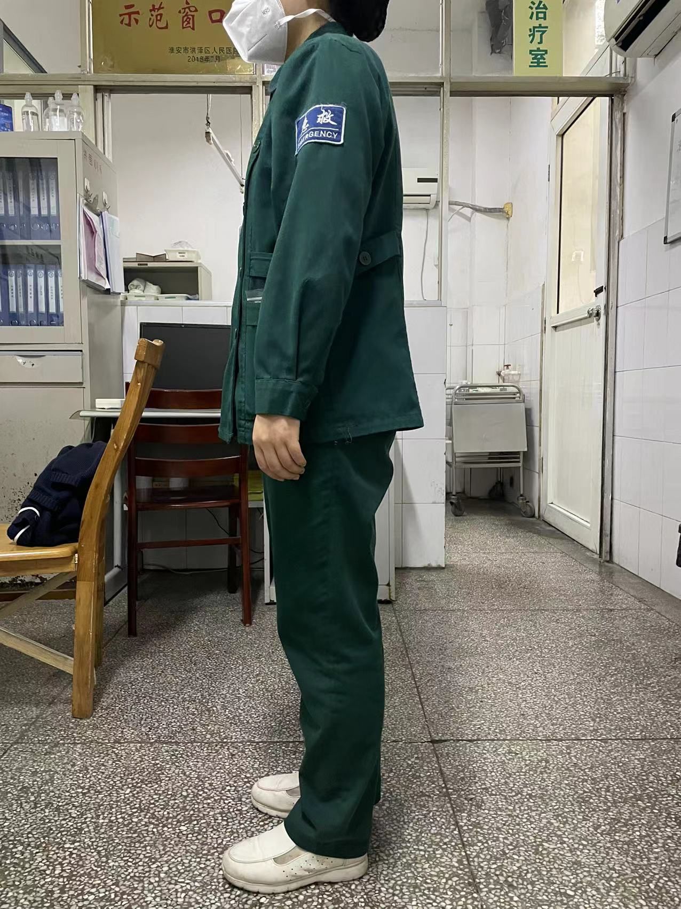
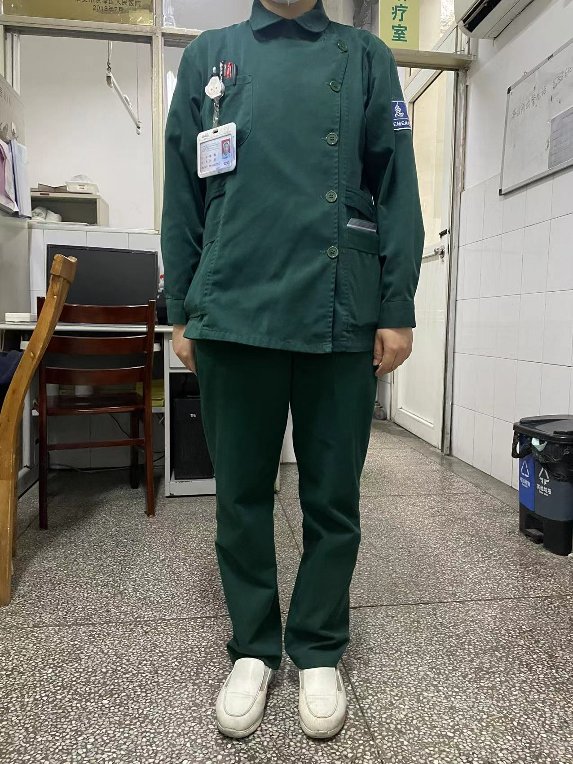

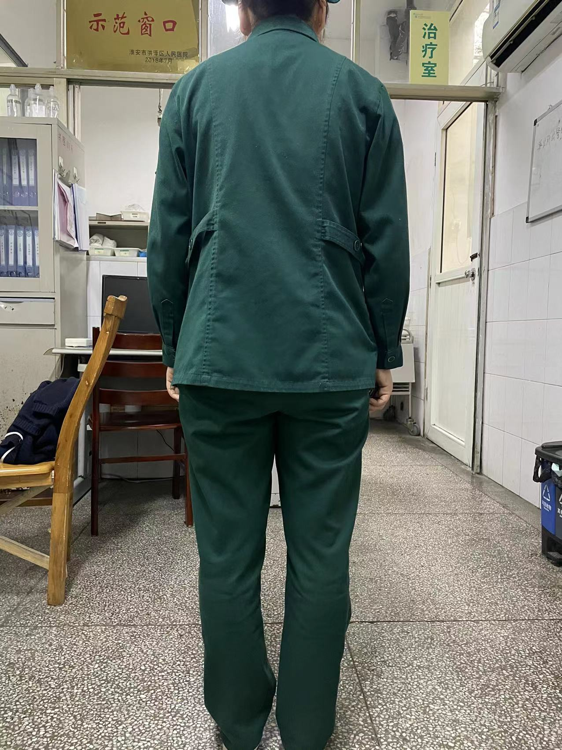
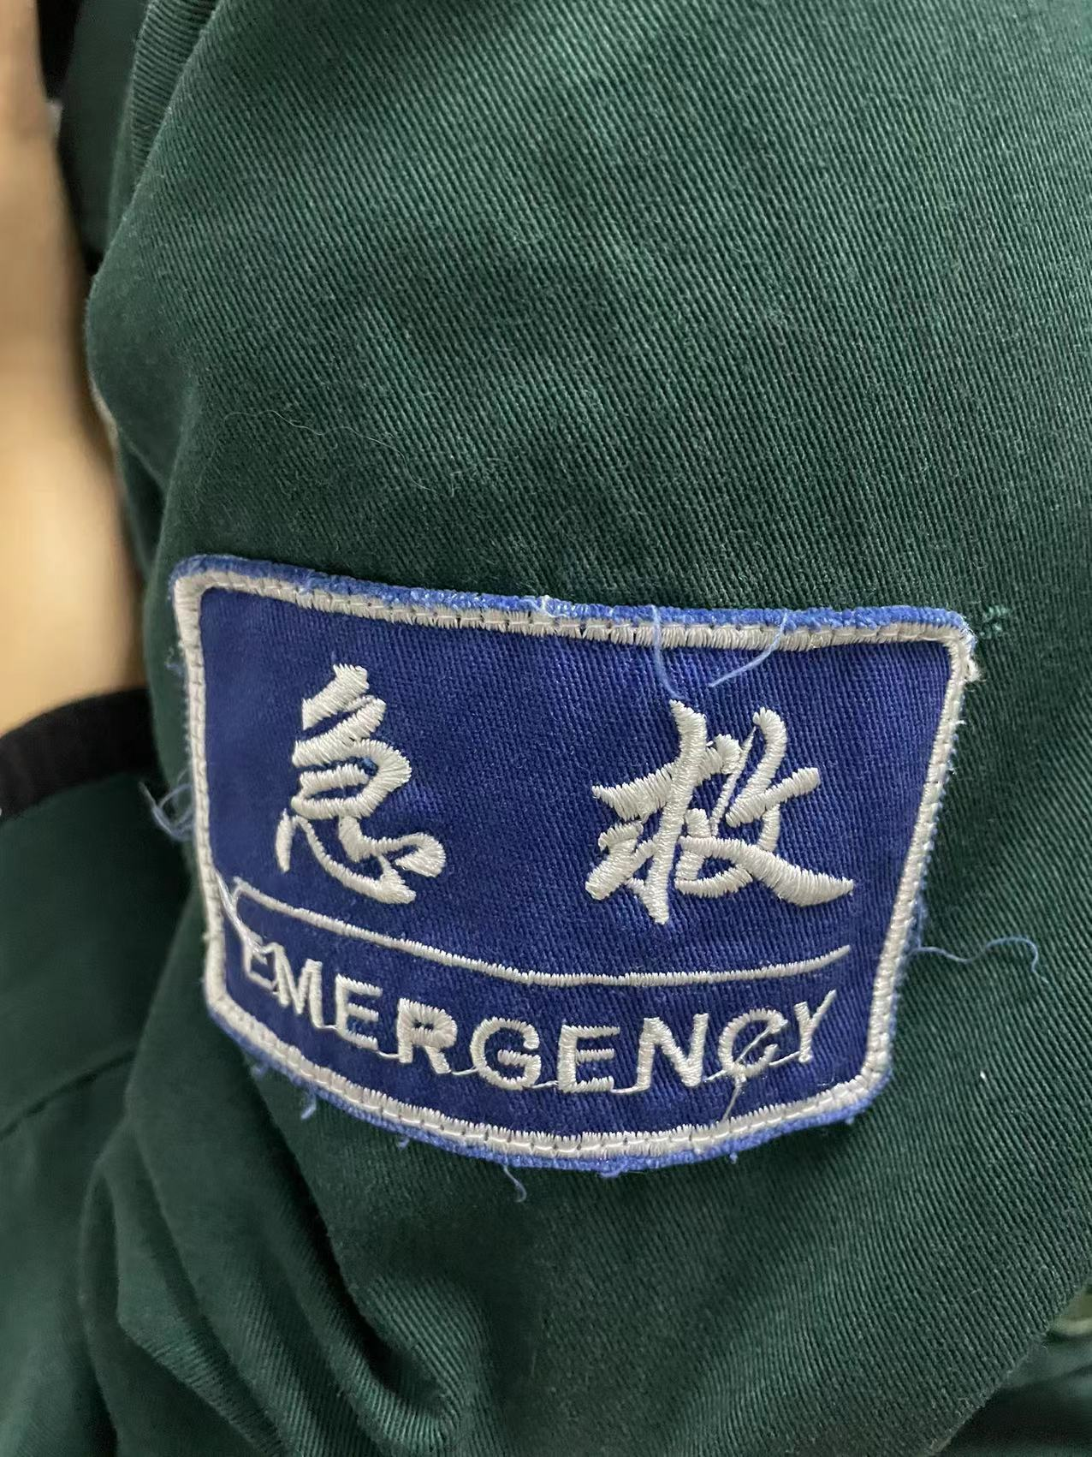

三、急诊工作服要求
面料要求：表面光洁平整，耐氯漂，色牢度高，缩水幅度不可过大。
整体要求舒适、透气、修身、防走光。
四、本次招标合同为固定单价，招标数量为预估数量，甲方如需增减，总价按中标单价相应增减。
五、成交条件：以最低价为中标人。
评分标准：最低价中标
六、因疫情影响，现选择直接报价，邮寄样品方式进行招标采购。（目前顺丰快递可收件，收件地址：淮安市洪泽区人民医院总务科仓库；收件人：冯燕茹收）

第四部分 报价响应文件（格式）

【正本】

淮安市洪泽区人民医院急诊工作服采购项目

项目编号：HYZ2022011

报 价 文 件

供应商：

日 期： 年 月 日

尊敬的供应商:
请按照以下文件的格式要求、内容、顺序制作投标文件，并请编制目录及页码，否则可能将影响对投标文件的评价。
投标文件格式中所有要求签字和盖章的部分，纸质投标文件必须按要求进行签字和盖章。

- 报价函（格式）

致： 采购人
关于淮安市洪泽区人民医院工作服采购项目（项目编号：HYZ2022011）招标文件（包括补充文件，如果有的话），我们经详细审阅和研究，现决定参加招标。
1、我单位经现场勘察和研究上述招标文件规定的各项要求和其他文件后我方愿以人民币大写 元（RMB￥ 元）的总报价按上述招标文件、合同条件、完成上述项目。
2、一旦我方成交，我方保证在收到采购单位发出的书面通知后立即进场进行工作。
3、我方同意按照招标文件中规定，本响应文件将始终对我们具有约束力，并可随时被接受。如果我们成交，本响应文件在此期间之后将继续保持有效，直到合同生效。如果违反招标文件规定，我们的保证金可被贵方没收。
4、我们同意向贵方提供贵方可能要求的与招标有关的任何证据或资料。
5、如果我们成交，为执行合同，我们将按照招标文件要求提交履约保证金。
6、一旦我方成交，我方将按照招标文件的规定，严格履行合同的责任和义务，并保证在招标文件中规定的时间完成本项目。否则我们的履约保证金将被贵方没收。
供应商名称：（加盖公章）
地址： 邮编：
电话： 传真：
法定代表人或其委托受托人：（签字）
职务：
日期：

二、报价明细

单位：元
品种 | 单位 | 数量 | 单价 | 报价金额
急诊工作服冬季 | 件 | 80
总报价 | 小写： （元），大写：

报价单位（盖章）：

2022年 月 日

三、服务承诺
（格式由供应商自定、加盖供应商公章。）

四、供应商资格审查资料
（格式由供应商自定，加盖供应商公章。）

示范格式一
法定代表人资格证明

供应商单位名称：
供应商地址：
姓名： 性别： 年龄： 职务： 系 （供应商名称）的法定代表人。为参与 ，签署上述项目的报价文件、进行报价、签署合同和处理与之有关的一切事务。

特此证明。

供应商： (盖单位公章)
日期： 年 月 日

注:如供应商法定代表人参加报价，必须附法定代表人身份证复印件并加盖供应商公章后装订在报价文件，法定代表人将身份证原件带至报价地点现场审查。

法定代表人身份证复印件

示范格式二
授权委托书

本授权委托书声明：我 (姓名)系 (供应商名称) 的法定代表人，现授权委托 (姓名及身份证号)为我委托单位代理人，以本单位的名义参加淮安市洪泽区人民医院工作服采购项目活动。委托代理人在签署上述项目的报价文件、进行报价、签署合同和处理与之有关的一切事务，我及 (供应商名称) 均予以承认。
委托代理人无转委权。
特此委托。

供应商名称：(盖单位公章)
法定代表人：(签字)
委托代理人：（签字）

日期： 年 月 日

注:供应商委托代理人参加报价的，必须附委托代理人身份证复印件并加盖委托单位公章后装订在报价文件，参加报价时委托代理人将身份证原件带至现场审查。

供应商代理人身份证复印件

示范格式三
承 诺 书

致：采购人
我方在 淮安市洪泽区人民医院急诊工作服采购项目（项目编号：HYZ2022011） 的招标过程中，做如下承诺：
一、我单位完全具备履行合同所必须的产品和专业技术能力；
二、我单位参加政府采购活动前3年内在经营活动中没有重大违法记录，没有受到行政部门的处罚；
三、我单位依法缴纳税收和社会保障资金；
四、我单位负责人与其他参与本项目招标的单位负责人不为同一人、不存在直接控股、管理关系；
五、我单位没有为本次采购项目提供整体设计、规范编制或者项目管理、监理、检测等服务；
六、我方保证上述信息的真实和准确，并愿意承担因我方就此弄虚作假所引起的一切法律后果，并自愿接受相关监管部门作出的任何处罚。
特此承诺！

供应商（盖单位公章）：
法定代表人或委托代理人（签字）：
日期： 年 月 日

示范格式四
中小微企业声明函
本公司郑重声明，根据《政府采购促进中小企业发展暂行办法》（财库[2011]181号）的规定，本公司为______（请填写：中型、小型、微型）企业。即，本公司同时满足以下条件：
1.根据《工业和信息化部、国家统计局、国家发展和改革委员会、财政部关于印发中小企业划型标准规定的通知》（工信部联企业[2011]300号）规定的划分标准，本公司为______（请填写：中型、小型、微型）企业。
2.本公司参加______单位的______项目采购活动提供本企业制造的货物，由本企业承担工程、提供服务，或者提供其他______（请填写：中型、小型、微型）企业制造的货物。本条所称货物不包括使用大型企业注册商标的货物。
本公司对上述声明的真实性负责。如有虚假，将依法承担相应责任。

企业名称（盖章）：
日期： 年 月 日

